桃園市立觀音國民中學 107 學年度 第1學期 第二次定期考 九年級 數學科 題目卷
班級：________ 座號：________ 姓名：________
一、選擇：(每題4分，共40分)
- （ ）已知兩圓的半徑分別是10公分和6公分，如果兩圓的連心線段長為3公分，則兩圓的位置關係可能是下列何者？
(A)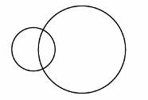 (B)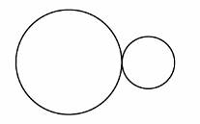 (C)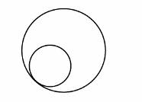 (D)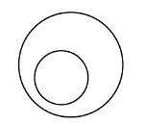

- （ ）如下圖一，四邊形ABCD中，∠B＝70°、∠DCB＝80°、∠D＝100°。若P、Q兩點分別為△ABC及
△ACD的內心，則∠PAQ＝？
(A)55° (B)60° (C)75° (D)90°

- （ ）如圖二，直線PA切圓O於A點，若∠PAB＝55°，則∠ACB＝？
(A)45° (B)55° (C)60° (D)65°

圖一 | 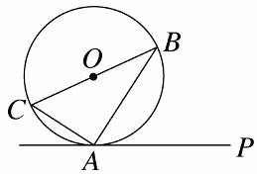  圖二

- （ ）已知直角三角形的三邊長為5、a、b(a、b為正整數)，且b為斜邊，則(a＋b)必為下列哪一個數的因數？
(A)25 (B)45 (C)60 (D)80

- （ ）如下圖三，$\overline{\text{BD}}$為圓O的直徑，弦$\overline{\text{AC}}$未通過圓心O，則下列哪一個敘述是正確的？
(A)O是△PCD的外心 (B)O是△APD的外心
(C)O是△ACD的外心 (D)O是△BCP的外心

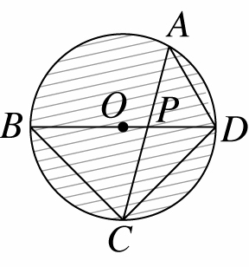  圖三 | 圖四

- （ ）如上圖四，圓O中，∠A＝90°、∠B＝120°，則－的度數為何？
(A) 30° (B) 40° (C) 60° (D) 80°

- （ ）坐標平面上直線4x＋3y＝24交x軸於A點，交y軸於B點。若O為原點，I為△AOB之內心，則△AIB的面積＝？
(A)20ˉ(B)16 (C)10ˉ(D)8

- （ ）如下圖五，是半圓，O為中點，C、D兩點在上，且//，連接、，
若＝61°，則的度數為何？
(A) 56° (B) 58° (C) 60° (D) 62°

- （ ）如下圖六，在梯形ABCD中，//，E與F分別為與的中點，且分別交與於G與H。若＝6，＝4，則：$3\overline{AD}+\overline{\text{BC}}=$？
(A) 10 (B) 12 (C) 16 (D) 18

圖五 | 圖六

- （ ）『如圖，圓內兩弦和的延長線交於圓外一點P，試證×＝×』
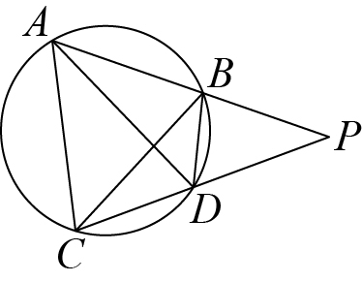
下面是甲、乙兩人對此命題的證明：
甲：
∵四邊形ABDC是圓內接四邊形，∴∠PBD＝∠ACP
又∠P＝∠P，∴△PBD～△PCA(AA相似)
∴：＝： ⇒ ×＝×
乙：
∵∠PAD＝∠PCB是對同弧的圓周角，∴∠PAD＝∠PCB
又∠P＝∠P，∴△PAD～△PCB(AA相似)
∴：＝： ⇒ ×＝×
對於兩人的證明，下列敘述何者正確？
(A)兩人皆正確 (B)兩人皆錯誤
(C)甲正確，乙錯誤 (D)甲錯誤，乙正確

二、填充：(每題4分，共32分)
- 如下圖七，已知$\overline{\text{AB}}$與$\overline{\text{CD}}$兩弦相交於P點，若$\overset{︵}{\text{AC}}$＝70°，$\overset{︵}{\text{BD}}$＝50°，則∠APD＝ˉˉˉˉ度。
- 如下圖八，若$\overline{\text{AB}}$、$\overline{\text{CD}}$為圓O的兩弦，直線AB與直線CD相交於圓外一點P，已知$\overset{︵}{\text{AC}}$＝110°，∠P＝35°，則$\overset{︵}{\text{BD}}$＝ˉˉˉˉ度。
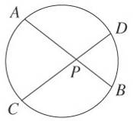  圖七 | 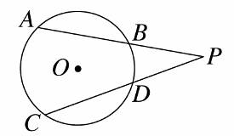  圖八

- △ABC中，O點為外心，若∠BOC＝140°，則∠BAC＝ 度。

- 已知大小兩圓的面積比為25：9，若兩圓內切時連心線段長為10公分，則兩圓外切時連心線段長為ˉˉˉˉ公分。

- 如下圖九，△ABC中，∠ABC＝90°，平分∠ABC，若＝12，＝9，則：△ABD的面積＝ 。

- 如下圖十，交圓O於A、B兩點，交圓O於C、D兩點，且為圓O的直徑。已知＝8，
＝4，圓O的半徑為5，則＝ 。
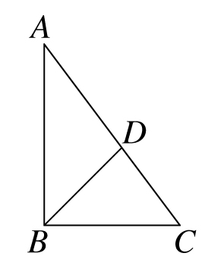  圖九 | 圖十

- 如下圖十一，△ABC中，∠A＝45°、∠B＝90°，若＝6，則△ABC的外接圓面積＝ 。

- 如下圖十二，O點為等腰△ABC的外心，＝＝20，＝24，則其外接圓半徑＝ 。

圖十一 | 圖十二
三、證明與計算(共28分)
- 已知：a為任意一個奇數，b為任意一個偶數。
求證：a×b為偶數。(5分)

- 如圖，//，＝8，＝6，＝9，＝13.5。
(1)求證：△ABC～△DCA。(3分)
(2)求之長。(3分)

- 如圖，已知圓O₁、圓O₂外切於C點，其公切線L分別切兩圓於A、B兩點，過C的切線M交L於D點。已知圓O₁的半徑為5公分，圓O₂的半徑為3公分，求：
(1)的長度。(3分)
(2)的長度。(3分)
- 若I為△ABC的內心，：：＝4：7：8。已知△AIB的面積為40，則△ABC的面積為何？
(5分)

- 如圖，A、B、C、D、E為圓上五點，已知//、//。若∠1＝27°、∠3＝60°，則∠2的度數為何？(6分)

